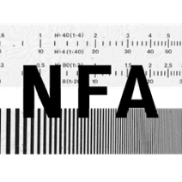

Tisková zpráva 15.6.2016

Návrat Ikarie XB 1 na plátna kin 16. 6. odstartuje paralelní premiéra v Praze a Brně
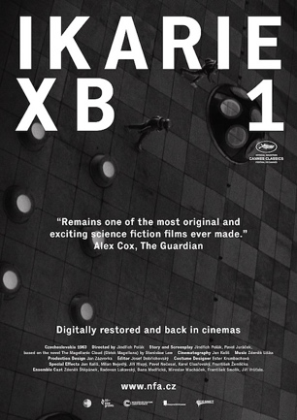
Legendární sci-fi Ikarie XB 1 po úspěšném uvedení na festivalu v Cannes vstupuje do českých kin. V digitálně restaurované verzi, vracející filmu podobu, jakou měl v době svého vzniku v roce 1963. Slavnostní premiéra se uskuteční ve čtvrtek 16. června od 20.30 hodin a to ve dvou městech zároveň! Zážitek z Ikarie XB 1 si v jednu chvíli vychutnají diváci v kině Světozor v centru Prahy a v kině Scala na Moravském náměstí v Brně. Přímý přenos mezi kinosály zajištěný sdružením CESNET je výmluvným dokladem faktu, že některé vize žánru sci-fi se staly realitou. Vstupenky na obě premiéry jsou již v prodeji.
Sdružení CESNET, partner Národního filmového archivu v procesu digitálního restaurování filmů, technicky zabezpečí přímý přenos mezi Světozorem v Praze a Scalou v Brně v kvalitě odpovídající projekci v kině. Pro přenos CESNET využije technologii UltraGRID, kterou vyvíjí, a neveřejnou infrastrukturu PragueMediaNet, sloužící k přenosu multimédií ve velmi vysoké kvalitě. Po 16. červnu, v premiérovém týdnu, bude Ikarie XB 1 k vidění ve více jak 20 kinech a další uvedení po celé republice budou následovat. A dokonce nejen v klasických kinech! O uvedení snímku mají zájem mimo jiné planetária, vědecká centra nebo muzea.
Ikarie XB 1 byla digitálně restaurována Národním filmovým archivem v rámci projektu podpořeného grantem z Islandu, Lichtenštejnska a Norska a spolufinancovaného Ministerstvem kultury ČR. „Dnešní kina už jsou takřka výlučně digitální, takže pokud chceme dostat k divákům klasické české filmy, musíme je digitalizovat. V případě Ikarie XB 1 to byl nákladný proces, který zahrnul kompletní restaurování obrazu i zvuku. Díky tomu diváci v kinech uvidí film v podobě, která se maximálně blíží tomu, jak jej viděli diváci při premiéře v českých kinech před třiapadesáti lety. NFA tak naplňuje své poslání: filmové dědictví nejen uchovává, ale také zpřístupňuje novým generacím diváků,“ konstatoval generální ředitel Národního filmového archivu Michal Bregant.
Sdružení CESNET je v projektu partnerem, který zabezpečuje technologie a infrastrukturu při spolupráci na restaurování děl a pomáhá s metodikou digitální archivace a vytváření a správy metadat. CESNET také dočasně ukládá data do datového meziskladu do doby, než NFA uvede do provozu své dlouhodobé digitální úložiště
Film Ikarie XB 1 natočil režisér Jindřich Polák, spolu s Pavlem Juráčkem zároveň spoluautor scénáře, volně podle románu Stanisława Lema K mrakům Magellanovým. Za kamerou stál Jan Kališ, hlavní role ztvárnili Zdeněk Štěpánek, Radovan Lukavský, Dana Medřická, Miroslav Macháček, František Smolík a další. Osu příběhu, odehrávajícího se v roce 2163, tvoří putování kosmické lodi Ikarie XB 1 k Alfě Centauri s úkolem prozkoumat mimozemské formy života. Posádka lodi, složená z vědeckých kapacit různých oborů, je daleko od sluneční soustavy vystavena neznámým hrozbám. Veze s sebou i řadu všedních lidských starostí a radostí. Film se už v šedesátých letech dostal do distribuce v zahraničí (včetně USA) a pamětníci dosvědčují, že v New Yorku jej zhlédl Stanley Kubrick, když se připravoval na film 2001: Vesmírná Odyssea. Pozitivně Ikarii XB 1 v roce 1963 hodnotil i Umberto Eco v listu Corriere della Sera, britské Financial Times tehdy film označily za nejhodnotnější science-fiction, jaký vznikl od konce války.

Kontakty

www.nfa.cz
www.zpetvkinech.cz

Mediální servis:
2media.cz, s.r.o., Pařížská 13, Praha 1
www.2media.cz, www.facebook.com/2media.cz

